Задание «Солнечная семья»

Составитель:

Петровичева А.С.,

учитель

МОУ СШ №9

Ученикам 2 класса была дана работа на тему «Солнечная семья». Все обучающиеся выполнили ее на «5». А ты хочешь проверить свои знания? Выполни аналогичные задания.
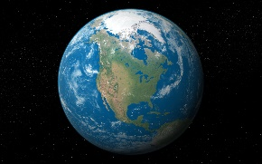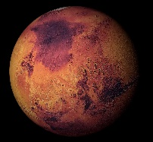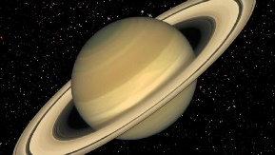

Сатурн | Марс | Земля

Название планет | Сатурн | Марс | Земля
В честь какого Бога названа | Бог сельского хозяйства, времени. | Бог войны | Богиня плодородия
Удаленность от солнца | Шестой по удалённости от Солнца | Четвертый по удалённости от Солнца | Третья по удалённости от Солнца
Количество спутников | Имеет 62 спутника | Имеет 14 спутников. | Имеет 1 спутник.
Особенности планеты | Интересная особенность – его кольца. Кольца эти представляют собой облака, состоящие из движущихся в одном направлении камней, льда и пыли. | Поверхность красного оттенка.  На планете много вулканов, долин, кратеров и пустынь. Здесь огромные горы, самые большие среди всех планет. | Только здесь есть самый ценный для жизни ресурс — вода, благодаря которой здесь зародилась жизнь.

Задание 1.Соотнеси планету с числом удаленности от Солнца. В таблице поставь соответствующую букву. Подчеркни название планеты, которая находится всех дальше от Солнца.
1. Земля | А. 6 планета
2. Сатурн | Б. 4 планета
3. Марс | В. 3 планета

1. | 2. | 3.

Задание 2. У какой планеты наибольшее количество спутников? Закрась название зеленым карандашом.
Сатурн | Марс | Земля

Задание 3. Поставь «галочку» около того ответа, где объясняется значение слова «вселенная».
1. Огромное, раскаленное небесное тело, излучающее свет.
2. Самое близкое к Земле небесное тело.
3. Весь необъятный мир, частью которого является наша планета.

Методический паспорт к заданию

Название задания | Солнечная семья
Место задания в образовательном процессе | - Предмет окружающий мир.  - Класс - 2  - Тема урока - Мы - жители Вселенной. Взаимосвязь Земли и Вселенной, названия планет и порядок их расположения в Солнечной системе.  - Место на уроке –обобщение и систематизация полученных знаний
Характеристика задания | Контекст личный  Тип текста несплошной  Формируемые читательские компетенции: интегрировать интерпретировать информацию  Формируемые читательские  -умения формулировать выводы на основе обобщения отдельных частей текста  Формат ответа краткий
Решение к заданию | Задание 1.  1. 2. 3.  В А Б  ( Сатурн)  Задание 2.  Сатурн Марс Земля  Задание 3.  Весь необъятный мир, частью которого является наша планета.

